# Git

Даже для небольших проектов Вы будете использовать систему контроля версий. Поэтому в нескольких следующих статьях мы поговорим о том, как использовать Git и один из сторонних провайдеров, таких как GitHub и Visual Studio Online.

Visual Studio Code поддерживает локальное и удаленное Git хранилища и прямо сейчас мы поговорим о локальном хранилище и как подключить поддержку Git в Visual Studio Code. Но прежде чем приступить к описанию возможностей, необходимо установить Git.

Я знаю как минимум два способа установки Git: Вы можете использовать [следующую ссылку](http://git-scm.com/download) или выполнить установку из окна терминала.

Если Вы решили загрузить пакет с Git непосредственно с git-scm.com, то вам нужно просто загрузить пакет и запустить его. Конечно, это работать не будет, если Вы ничего не меняли в настройках безопасности, и Вы получите следующее сообщение:

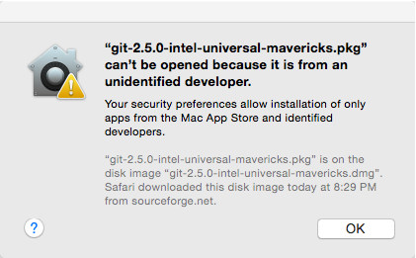

Чтобы решить проблему, откройте **System Preferences -> Security & Privacy** на Вашем Mac. Вам не обязательно менять там какие-то параметры, так как Mac OS сообщит Вам о последнем пакете, который не был запущен, и Вы сможете запустить его принудительно, нажав Open Anyway:

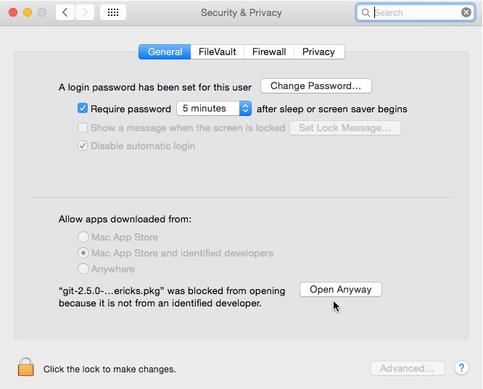

Если Вы решили воспользоваться окном терминала для активации Git, то тут можно установить утилиты командной строки для XCode, которые содержат Git и много полезных пакетов. Для этого перейдите в терминал, что можно сделать из Visual Studio Code, выбрав **Open in Console** команду из контекстного меню. Используя консоль введите Git команду и если утилита все еще не установлена на Вашем компьютере, то Вы получите сообщение с предложением установить утилиты XCode для командной строки. Все утилиты будут установлены с сайта Apple, таким образом Вы не будете иметь проблем с безопасностью или чем-то еще.

Как только Вы установили Git утилиту, перезапустите Visual Studio Code и вы сможете инициализировать Git для текущего рабочего пространства:

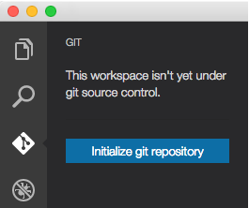

Начиная с этого момента Вы можете работать с Git локально. Переключившись на Git окно, Вы сможете просмотреть все измененные файлы и сравнить их содержимое с предыдущими версиями:

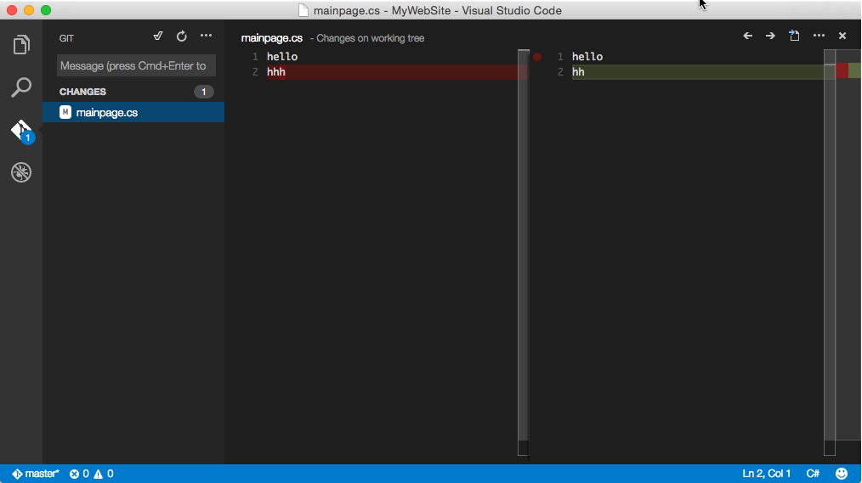

Редактор кода достаточно умен, чтобы выделить все изменения и упростить процедуру поиска нужного блока.

Если по каким-то причинам Вы не видите окна с измененным кодом, то можете его отобразить для активного файла, используя контекстное меню:

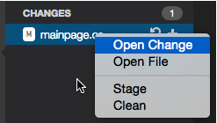

Дополнительно Вы можете использовать меню в верхней части окна Git, которое позволяет принять изменения или открыть Git Output окно:

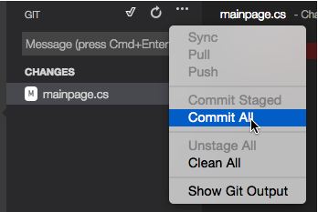

Наконец, чтобы работать с различными ветвями проекта Вы можете воспользоваться строкой состояния, нажав на имя текущей ветки:



В результате, Visual Studio Code откроет окно с командной строкой, где вы можете выполнить одну из двух команд, это **git checkout** и **git branch**.

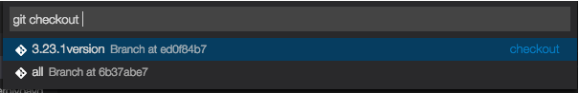

Обе команды принимают в качестве параметра имя ветки и позволяют переключится на другую ветку или создать новую. Первая команда при этом отправляет все новые изменения в новую ветку.